HD_ACS ↔ SAIGE
연동 관련 질의 회신
리소스 계층 · 면 형상 데이터 · productId · 단면 정보
2026-08-25
회신 대상 — HD_ACS_SAIGE 연동 관련 질의 (2026-08-21)

회신 요약 질의해 주신 항목 대부분은 HD_ACS가 이미 보유한 데이터로 제공 가능합니다. 면 치수·형상, Area 배치 정보, 용접선 시작·끝 좌표는 모두 조회 API로 전달할 수 있습니다. productId = TASK 단위 제안은 수용합니다.
한 가지 층(level) 번호 체계가 서로 다른 점을 확인했습니다(§1.2). 정렬이 필요합니다.

문서 구성
0. surface Type / surface ID 정의 — 값 체계·표기·두 필드의 역할
1. 리소스 계층 관계 — 구조 축과 실행 축의 연결, 층(level)의 소속
2. 계층별 데이터 제공 범위 — 선창 · 면 · 단 · Area · TASK · 촬영
3. productId 그룹 단위 — TASK 단위 확정 및 값 생성 방식
4. 용접면 단면 정보 — TASK 단위 제공 범위와 u/v ↔ 단면 매핑
5. 회신 정리 — 확정 · 신규 제공 · 확인 중 항목

0. surface Type / surface ID 정의
(1) surface Type 값 정의
질의 metadata 예시의 surface Type 값 정의가 문서에 없으며, 형상이 3 Sheet / 4 Sheet / Corner 등으로 확장 가능한지 확인 요청
답변 비전 인터페이스에 정의된 surface Type은 다음 3종입니다. 다만 현재 로봇 구현이 사용하는 값은 Flat과 Corrugation Corner 3종이며, 촬영 시점에 대상 표면에 대한 정보로 비전에서 조명 변경 등에 사용합니다.
3 Sheet / 4 Sheet 등으로의 확장 여부는 추후 테스트 등으로 필요하면 추가 될 수 있습니다.
값 | 이름 | 현행 사용 여부
0x00 | Flat | 사용 — 평탄부
0x01 | Corner | 사용 — 코로게이션과 평탄부 사이
0x02 | Corrugation | 사용 — 코러게이션부
(2) surface ID 표기 불일치 (Wall ID로 변경되는게 맞을 것 같습니다, 우리엔과 협의후에 말씀드리겠습니다.)
질의 surface ID 표는 0x01~0x0A (hex)인데 metadata 예시는 surface ID: 1 (정수)입니다.
답변 값 자체는 동일합니다. 0x01 과 1 은 같은 값이며, 표기 방식만 다릅니다. 표에서 hex를 쓴 것은 비전 인터페이스가 바이너리 프레임이라 원문 표기를 따랐기 때문입니다.
보충 다만 같은 metadata 안에서 "surface Type": "0x00" 은 문자열, "surface ID": 1 은 정수로 형식이 엇갈려 있어 혼동의 소지가 있습니다. metadata는 JSON이므로 두 필드 모두 정수로 통일하겠습니다.
"metadata": {
"surfaceType": 0, // 0=Flat, 2=Corrugation (문자열 "0x00" → 정수)
"surfaceId": 1, // 1~10 (0x01~0x0A와 동일 값)
"positionU": 1250,
"positionV": 3400,
"taskId": "3a9f2c14-8e51-4d7a-b2c9-1f6e0a5d3b47",
"captureSeq": 3
}
(3) 두 필드의 역할
질의 surface ID = 10개 면 구분, surface Type = 형상 구분으로 이해했는데 맞는지 확인 요청.
답변 맞습니다. surface ID는 화물창 구조면 10종 중 어느 면인지를 가리키고, surface Type은 그 지점 표면의 형상을 가리킵니다. 같은 surface라는 명칭을 사용해서 오해의 소지가 있으므로 사양서 개정시에 Wall로 변경하도록 하겠습니다.
보충 한 가지 중요한 보충이 있습니다. surface Type은 면 단위 속성이 아니라 촬영 지점 단위 속성입니다. 같은 면 안에서도 평탄부와 코러게이션부가 섞여 있으며, 로봇이 촬영 직전에 대상 표면 각도로 판정해 값을 정합니다. 따라서 동일한 surface ID를 가진 촬영이라도 surface Type은 서로 다를 수 있습니다.

ID | ACS | 명칭 | U 축 | V 축
1 | B | 바닥 | 선수 → 선미 | 좌현 → 우현
2 | T | 천장 | 선수 → 선미 | 좌현 → 우현
3 | PM | 좌현벽 | 선수 → 선미 | 바닥 → 천장
4 | SM | 우현벽 | 선수 → 선미 | 바닥 → 천장
5 | F | 전벽 | 좌현 → 우현 | 바닥 → 천장
6 | A | 후벽 | 좌현 → 우현 | 바닥 → 천장
7 | PL | 하부 좌현 챔퍼 | 선수 → 선미 | 바닥 → 좌현벽
8 | SL | 하부 우현 챔퍼 | 선수 → 선미 | 바닥 → 우현벽
9 | PU | 상부 좌현 챔퍼 | 선수 → 선미 | 천장 → 좌현벽
10 | SU | 상부 우현 챔퍼 | 선수 → 선미 | 천장 → 우현벽
<Wall ID 구분 (예정)>

1. 리소스 계층 관계

1.1 두 개의 축
말씀하신 대로 구조(공간) 축과 실행 축이 나뉘어 있습니다.
구조 축 (정적 — 검사 계획)
Tank(선창)
└ Wall(면, 10종)
└ Area(정차 1회 범위) ── level 속성 보유
└ TASK(용접선 1구간)

실행 축 (동적 — 1회 실행)
Run(실행)
└ Mission(층 단위) ── 같은 level의 Area들을 묶음
└ 정차 = Area 1개
└ TASK 실행

Run을 시작하면 대상 선창의 Task들이 실행 큐에 입력되고, 같은 층(level)에 속한 Area들을 하나의 Mission으로 묶습니다. 로봇은 Mission 단위로 층을 이동하며, 한 층 안에서는 Area를 하나씩 방문하면서 검사를 수행하는데 각 Area의 실행순서는 로봇의 현재 위치에서 가장 가까운 Area부터 수행합니다. 그리고 해당 Area 안에 있는 TASK를 순차 실행후에 다음 Area로 이동하는 식입니다.
관계 | 설명
Scenario ↔ Run | Scenario는 검사 계획, Run은 그 계획의 1회 실행입니다. 같은 Scenario를 여러 번 실행할 수 있습니다.
Area ↔ Mission | Area는 level 속성을 가지며, 그 level의 Mission에 속해 실행됩니다.
Area ↔ 정차 | 정차 1회 = Area 1개입니다. 로봇이 Area의 정차 위치로 이동해 그 안의 TASK들을 수행합니다.
TASK ↔ 촬영 | TASK 1개는 여러 지점의 촬영으로 수행됩니다 (1:N).

1.2 층(level)의 소속
질의 0단~3단 4개 단 정보가 Area에 포함되는지, 혹은 Mission이 층 정보를 반영하는 것인지.
답변 둘 다 맞습니다. level은 Area의 속성이면서 동시에 Mission의 식별자입니다. 서로 다른 두 개념이 아니라 같은 값을 정적·동적 관점에서 각각 부르는 것입니다.
관점 | level의 역할
Area (정적) | Area가 어느 층에 속해 있는지 확인합니다.
Mission (동적) | 실행 시 같은 level의 Area들을 묶는 단위입니다. level 하나당 Mission 하나입니다.
TASK 결과에 wallCode · level · areaName이 함께 있는 것도 같은 이유입니다. TASK는 Area에 속하고 Area가 면과 층을 가지므로, TASK가 이를 상속받아 결과에 표기됩니다. 이해하신 내용이 맞습니다.
참고로 Run 상세 응답의 mapId는 "{tankId}-L{level}" 형식이며(예: "CT1-L2"), 여기의 숫자도 1-based입니다.

2. 계층별 데이터 제공 범위
요청하신 항목별로 HD_ACS의 보유 여부와 제공 방법을 정리했습니다.

2.1 계층 1 — 선창 (Tank / Scenario)
답변 선창의 형상 정보를 조회 API로 제공할 수 있습니다. 화물창은 팔각 단면 구조이며, 다음 파라미터로 전체 형상이 결정됩니다.
파라미터 | 내용
길이 · 바닥폭 | 선창 길이 L, 바닥면 폭
하부 챔퍼 | 경사각 · 높이
수직벽 | 높이
상부 챔퍼 | 경사각 · 높이
유도값 | 최대폭(beam), 천장폭, 전체높이
층 경계 | 각 층 바닥의 높이 목록
선창별로 위 파라미터를 입력받아서 다음과 같이 선창 형태를 정의 합니다.
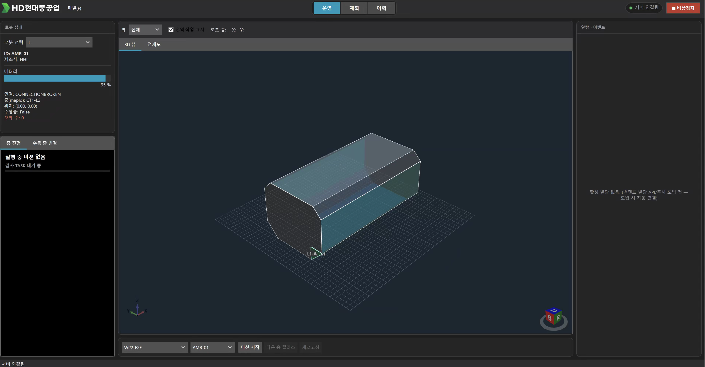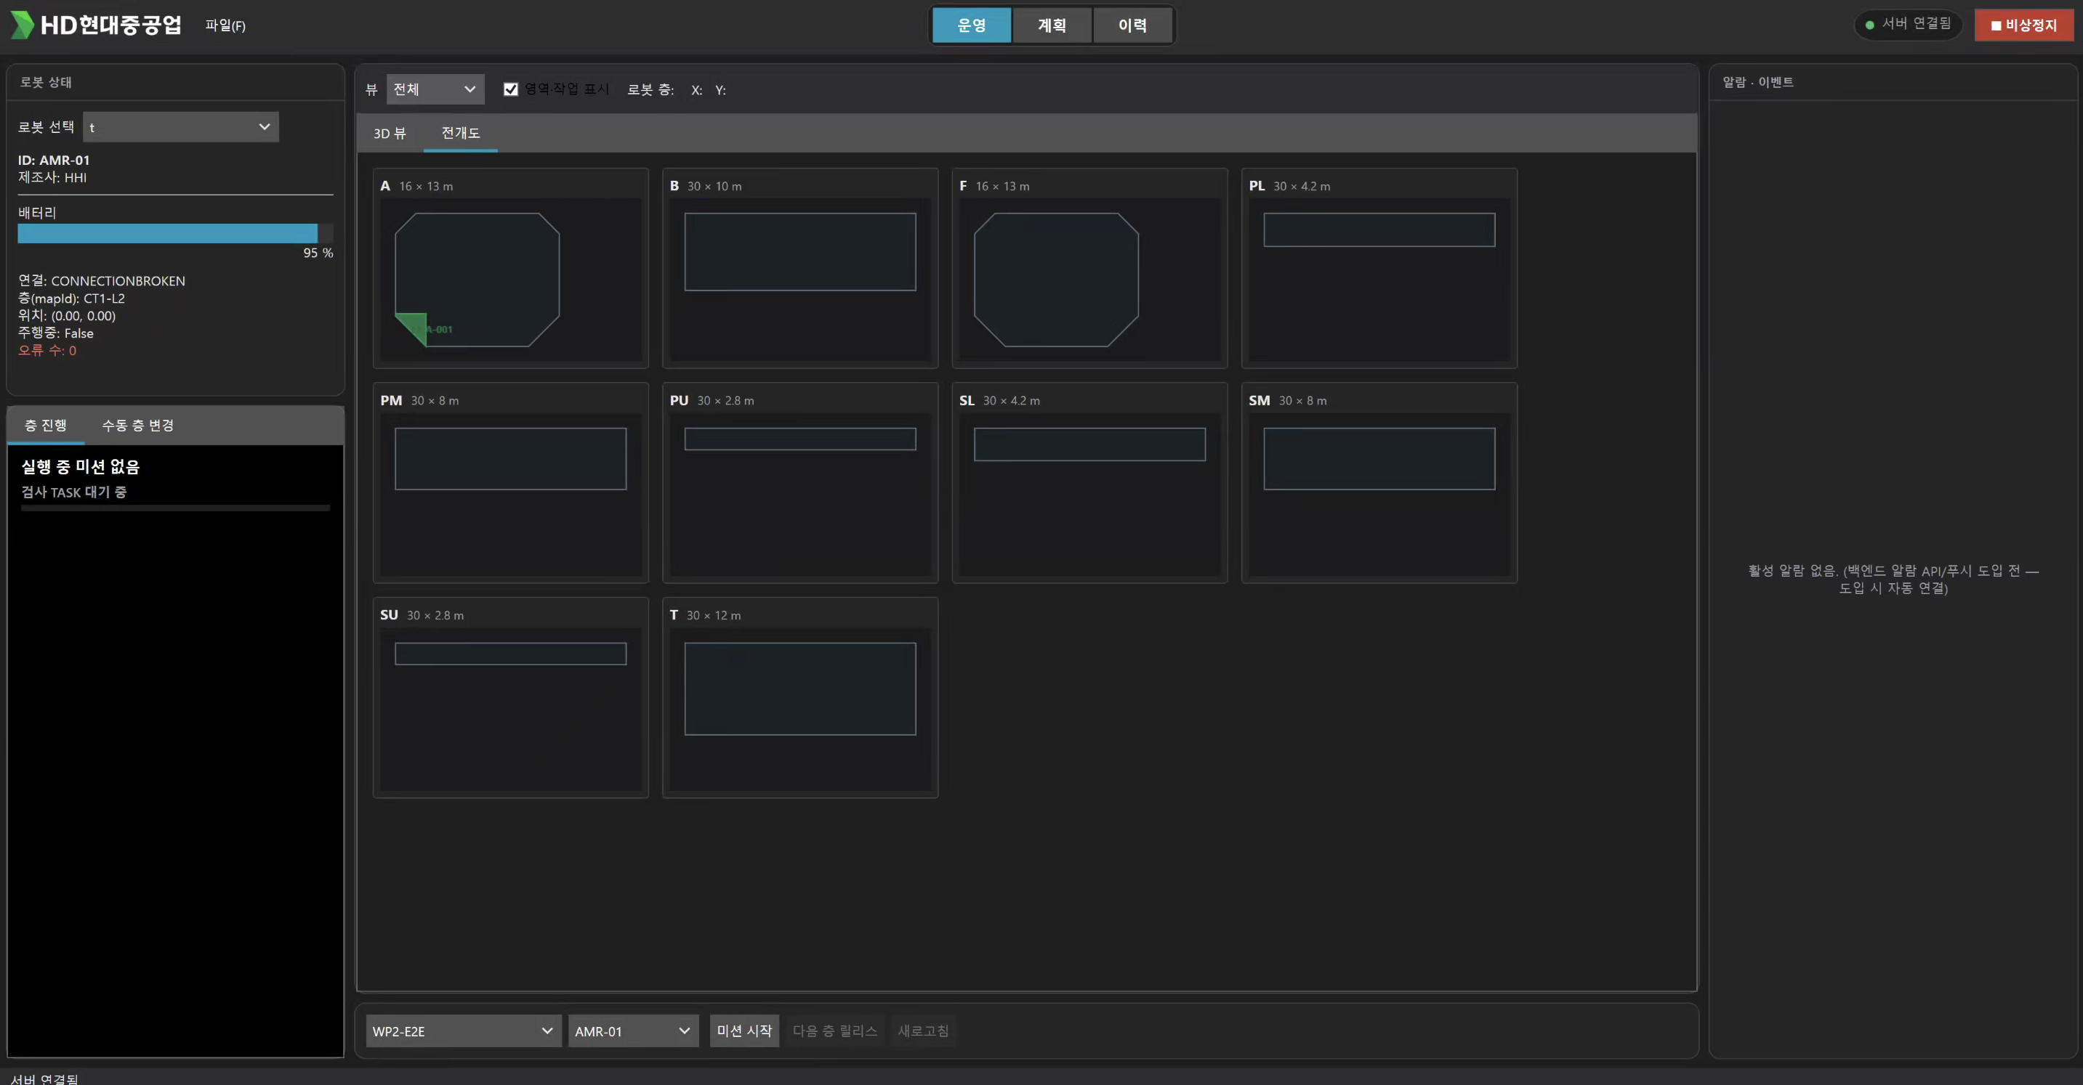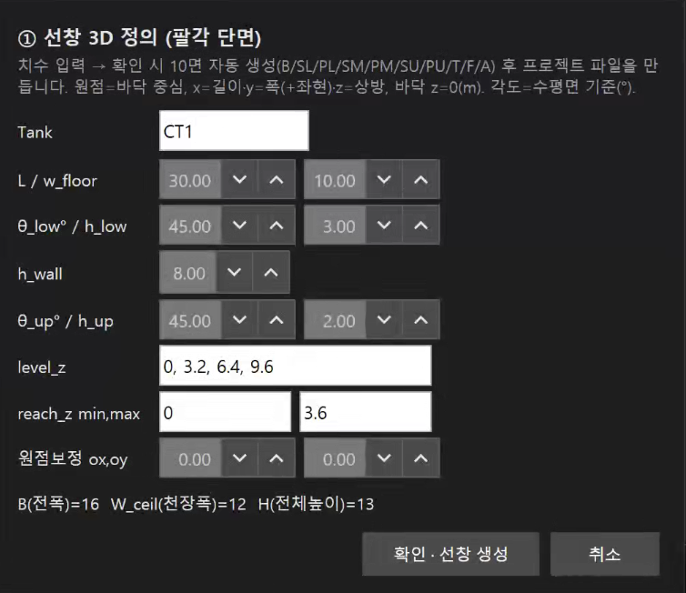
<HD ACS 선창뷰 정의 방법>

2.2 계층 2 — 면 (Wall / Surface ID)
(1) 각 Surface ID별 U/V 최대 치수
답변 제공 가능합니다. HD_ACS는 각 면의 원점·U축·V축 방향벡터와 함께 면 크기(U 길이, V 길이)를 보유하고 있습니다. 조회 API로 전달은 가능할 것 같습니다. 내부 단위는 m이며, mm 단위가 필요하다면 아래와 같이 데이터를 드릴 수 있을것 같습니다. 단, 어느시점에 전달 하야할지는 논의해 봐야할 것같습니다.
[
{
"surfaceId": 3,
"wallCode": "PM",
"uMax": 45000, // U축 최대 (mm)
"vMax": 12000, // V축 최대 (mm)
"shape": "RECTANGLE" // 면 윤곽 형상
}, …
]
(2) 면별 형상 동일 여부
답변 10개 면이 모두 직사각형은 아닙니다. 8면은 직사각형, 2면은 팔각형입니다.
구분 | 면 | 윤곽
종방향 8면 | B T SM PM SL PL SU PU | 직사각형 — 선창 길이 × 각 면의 폭. 챔퍼 4면도 경사진 평면이지만 윤곽은 직사각형입니다.
횡방향 2면 | F A | 팔각형 — 선창 단면 형상 그대로입니다. 전·후 격벽이므로 팔각 단면이 그대로 면이 됩니다.
팔각형 윤곽은 §2.1의 선창 파라미터(바닥폭 · 챔퍼 각도 · 각 높이)로 꼭짓점을 계산할 수 있습니다. 일단 선창도면이 다음과 같은 폴리곤으로 정의될 수 있는지 확인이 필요하며, 가능하다면 아래와 같이 전달 드릴 수 있을 것 같습니다.
{
"surfaceId": 6,
"wallCode": "A",
"shape": "POLYGON",
"outline": [ // 면-로컬 (u,v), mm — 시계 방향
[0, 0], [8200, 0], [12000, 3800], [12000, 9200],
[8200, 12000], [3800, 12000], [0, 9200], [0, 3800]
]
}
(3) 치수·형상 정보의 전달 시점
답변 선창 형상과 면 치수는 검사 실행과 무관한 정적 데이터라서 검사 준비가 완료된 시점부터는 언제든 조회에 응답할 수 있습니다. 다만 검사 준비 완료시점이 언제인가에 대해서는 POC 시나리오가 정의되면 검사시작 전 어느 시점에 맞춰서 전달하면 될 것 같습니다.

2.3 계층 3 — 단 (Level)
답변 §1.2에서 답변드린 대로 level은 Area의 속성이며, Mission은 그 level 단위의 실행 단위 입니다. 실제 AMR을 수동으로 해당 level로 이동시키고 Mission을 명령하면 해당 level을 가진 모든 Area를 실행합니다.

2.4 계층 4 — Area 배치 정보
질의 각 Area가 전개도의 어느 위치인지, SAIGE가 하드코딩할지 HD_ACS가 전송할지 결정 필요.
답변 HD_ACS가 전송 가능합니다. Area는 등록 시점에 면-로컬 (u,v) 사각형 4점으로 정의되며, 이 좌표를 그대로 제공할 수 있습니다. 하드코딩이 불필요하고, 선창 종류가 확대되어도 동일하게 동작합니다.
[
{
"areaId": "c11e…",
"areaName": "W03-A2",
"surfaceId": 3,
"wallCode": "PM",
"level": 2,
"corners": [ // 면-로컬 (u,v), mm
[12000, 3000], [18000, 3000], [18000, 6000], [12000, 6000]
],
"taskCount": 7
}, …
]

Area의 꼭짓점이 면-로컬 좌표이므로, §2.2의 면 치수로 정규화하면 전개도 위 위치가 그대로 결정됩니다. 촬영 위치 positionU · positionV 와 같은 좌표계라 동일 화면에 겹쳐 표시하실 수 있습니다.

2.5 계층 5 — TASK
(4) TASK 결과의 position 필드 내용
질의 TASK 결과의 position 필드가 촬영 위치(u/v)인지 로봇 위치인지 확인 요청.
답변 둘 다 아닙니다. TASK 결과의 position은 그 TASK가 담당하는 용접선 구간의 시작점과 끝점입니다. 촬영 지점도 로봇 위치도 아닙니다. TASK는 ACS가 명령하는 작업의 최소단위로 성공/실패가 검사의 결과를 의미하지 않고 작업을 진행완료/실패 만을 의미합니다.
보충. 아래와 같이 면-로컬 (u,v) 좌표로 시작·끝을 명시하도록 사양을 보완하겠습니다.
"position": {
"surfaceId": 3,
"seamStart": { "u": 12500, "v": 4200 }, // 용접선 시작 (면-로컬, mm)
"seamEnd": { "u": 17800, "v": 4200 }, // 용접선 끝
"seamLength": 5300, // 용접선 길이 (mm)
"seamType": "LINE"
}

세 위치 정보의 성격이 다르므로 구분해 두시는 편이 좋습니다.
위치 정보 | 출처 | 의미
용접선 시작·끝 | HD_ACS TASK 결과 | 검사 대상 구간 — 무엇을 검사해야 하는가
촬영 지점 | 촬영 메타데이터 | 실제로 촬영한 지점 — 어디를 찍었는가
로봇 위치 | 로봇 상태 전송 | 로봇 본체의 도면 좌표 — 로봇이 어디 있는가

2.6 계층 6 — 촬영
답변 surface Type 정의는 §0-1, u/v 좌표와 단면의 대응 관계는 §4.3에서 답변드렸습니다.

3. productId 그룹 단위
3-1 productId = TASK 단위 확정
답변 productId를 TASK(용접선 1구간) 단위로 확정하겠습니다.
제시해 주신 근거에 동의합니다. SAIGE의 "하나의 productId 안에 여러 이미지가 있고 하나라도 NG면 productId 전체가 NG"라는 판정 규칙은, HD_ACS의 TASK 판정 기준("TASK 내 촬영이 하나라도 실패하면 TASK 실패")과 논리 구조가 완전히 동일합니다. 두 시스템이 같은 단위로 판정하므로 집계가 어긋날 여지가 없습니다.
Area 단위로 묶으면 여러 용접선이 한 productId에 들어가 NG 시 어느 용접선인지 특정되지 않는다는 지적도 타당합니다. 리페어 위치 특정과 대시보드 표출 단위 모두 TASK가 적합할 듯 합니다
3-2 각 촬영 이미지의 TASK 소속 식별
답변 제공 가능합니다. 촬영 메타데이터에 taskId (3-3 참고바랍니다.)와 captureSeq(TASK 내 촬영 일련번호)를 실어 전달합니다. 같은 taskId를 가진 이미지들이 하나의 TASK에 속하며, 이를 그대로 productId 그룹으로 사용하시면 됩니다.
3-3 productId 값을 (runId, taskSeq)와 대응시키는 방식
답변 productid = taskId로 그대로 사용하는 방식을 제안드립니다. 앞서 검토 단계에서는 촬영 요청에 실을 수 있는 여유 공간이 4바이트뿐이어서 GUID를 담지 못하고, 실행 내 순번(taskSeq)과 runId를 결합하는 방안을 검토했습니다. 그러나 이 방식은 SAIGE 측에서 runId를 별도로 보유해 결합해야 하고, 실행이 바뀌면 같은 용접선의 번호가 달라져 이력 추적이 어려우며, 실행 경계에서의 오귀속을 검증하는 절차가 추가로 필요했습니다. 재검토 결과, 로봇↔비전 통신 규격의 프레임 구조를 바꾸지 않고 데이터 길이만 늘리는 방식으로 taskId를 직접 전달하는것이 어떨까 싶습니다.
"metadata": {
"surfaceType": 2,
"surfaceId": 3,
"positionU": 1250,
"positionV": 3400,
"positionH": 12, // §4.4
"taskId": "3a9f2c14-8e51-4d7a-b2c9-1f6e0a5d3b47",
"attempt": 1,
"captureSeq": 3
}

taskId는 용접선 1구간의 영구 식별자로, 실행이 바뀌어도 같은 용접선이면 같은 값입니다. attempt는 몇 번째 시도인지, captureSeq는 그 시도의 몇 번째 촬영인지를 나타내며 둘 다 1부터 시작합니다.

4. 용접면 단면 정보
요청하신 4개 항목을 제공 주체별로 정리했습니다.
요청 항목 | 제공 주체 | 제공 가능 여부
단면의 실제 치수 (용접선 길이 등) | HD_ACS | 제공 가능
해당 TASK의 단면 형상 | HD_ACS | 참조 ID 제공 가능, 도형 데이터는 협의 필요
단면 위 촬영 지점의 위치 | 비전 (촬영 메타데이터) | 이미 전달 중
u/v ↔ 단면 매핑 방법 | — | §4.3 설명 참조
코러게이션 단면 형상 | 비전 (촬영 메타데이터) | 신규 제안 — §4.4

4.1 용접선 치수 — 제공 가능
§2.5에서 답변드린 대로 TASK 결과에 용접선의 시작점·끝점을 면-로컬 좌표로 제공하겠습니다. 용접선 길이는 두 점 사이의 거리 입니다.

4.2 단면 형상 — 참조 ID 보유
HD_ACS는 TASK마다 단면 도면 참조 ID와 검사 프로파일 ID를 보유하고 있습니다. 이 값들은 TASK 등록 시 지정되며 결과 조회에 함께 제공할 수 있습니다.
다만 참조 ID가 가리키는 실제 단면 도형 데이터(형상 윤곽, 접합부 위치 등)를 어떤 형식으로 전달할지는 정해진 바가 없습니다. 도면 파일을 그대로 전달할지, 좌표 배열로 변환해 전달할지 협의가 필요합니다. SAIGE 대시보드에서 필요한 최소 형태를 알려주시면 그에 맞추어 검토하겠습니다.
보충 참고로 촬영 지점의 표면 형상(Flat / Corner / Corrugation)은 §0-3에서 말씀드린 대로 TASK 단위가 아니라 촬영 지점 단위로 판정됩니다. 한 용접선 안에서도 지점마다 값이 다를 수 있으므로, 단면 표시에는 촬영 메타데이터의 surface Type을 지점별로 사용하시는 편이 정확합니다.

4.3 촬영 지점의 위치와 u/v ↔ 단면 매핑
촬영 지점 위치는 이미 SAIGE로 전달되고 있습니다
HD_ACS는 용접선 구간(시작~끝)만 지정하고, 그 구간 안에서 어느 지점을 몇 번 촬영할지는 로봇이 검사 레시피와 교시 데이터로 결정합니다. 따라서 촬영 지점의 실제 위치를 아는 것은 로봇이며, 그 값이 촬영 메타데이터의 positionU · positionV로 SAIGE에 전달됩니다. captureSeq의 순서가 곧 촬영 순서입니다.
따라서 대시보드에 필요한 데이터는 HD_ACS의 용접선 구간과 비전의 촬영 지점들 두 가지이며, 두 값을 결합하면 단면 위 촬영 배치가 완성됩니다.

매핑 방법
용접선은 면 위의 선분입니다. 시작점 A, 끝점 B, 촬영 지점 P가 모두 같은 면-로컬 (u,v) 좌표계에 있으므로 다음과 같이 변환합니다.
A = (startU, startV) 용접선 시작점
B = (endU, endV) 용접선 끝점
P = (positionU, positionV) 촬영 지점

L = |B − A| 용접선 전체 길이
e = (B − A) / L 용접선 방향 단위벡터

s = (P − A) · e 용접선을 따라간 거리 ← 단면 가로축 위치
d = |(P − A) − s·e| 용접선에서의 수직 거리 ← 단면 세로축 오프셋

여기서 s / L 이 0에서 1로 가면 용접선 시작에서 끝까지 진행합니다. 대시보드에서 단면을 가로로 펴서 표시하실 때 촬영 지점을 s 위치에 배치하시면 됩니다. 정상적인 검사라면 captureSeq 가 증가할수록 s 도 증가합니다.
d 는 촬영 지점이 용접선 중심에서 얼마나 벗어났는지를 나타냅니다. 통상 0에 가까운 값이며, 값이 크면 촬영 위치가 용접선을 벗어난 것이므로 품질 확인 지표로 활용하실 수 있습니다.
좌표계 유의 사항 위 계산은 A · B · P가 모두 같은 면의 면-로컬 좌표일 때만 성립합니다. TASK 결과의 용접선 좌표와 촬영 메타데이터의 촬영 좌표는 같은 좌표계이므로 직접 계산 가능하지만, 로봇 상태 전송의 위치 값은 도면 좌표계라 성격이 다릅니다. 혼용하지 않도록 유의 부탁드립니다.

4.4 코러게이션 단면 형상 — 신규 제안
코러게이션 용접부의 단면을 화면에 표시하시려면 표면의 굴곡 형상이 필요합니다. 그러나 현재 전달되는 면-로컬 (u, v)는 면 기준 평면 위의 2차원 위치라, 용접선을 따라 어디인지는 알 수 있으나 표면이 얼마나 솟았는지는 담기지 않습니다.
이를 위해 촬영 메타데이터에 표면 높이 좌표를 추가할 것을 제안드립니다.
"metadata": {
"surfaceType": 2,
"surfaceId": 3,
"positionU": 1250, // 면 위 u (mm)
"positionV": 3400, // 면 위 v (mm)
"positionH": 12, // 표면 높이 h (mm) ← 신규
"taskId": "3a9f2c14-…",
"attempt": 1,
"captureSeq": 3
}

필요한 값은 로봇이 이미 갖고 있습니다
로봇은 벽 표면을 기준(h = 0)으로 하는 좌표계에서 동작하므로, 각 촬영 지점의 높이 값이 곧 그 지점에서 코러게이션이 솟은 높이입니다. 별도의 계산이나 추정 없이, 로봇이 이미 알고 있는 값을 한 필드 더 실어 보내는 것입니다.

단면 복원 방법
§4.3에서 구한 용접선 진행 거리 s를 가로축, 표면 높이 h를 세로축으로 두면 단면 프로파일이 그대로 그려집니다. 별도의 변환이 필요 없습니다.
s = (P − A) · e 용접선을 따라간 거리 ← 가로축 (§4.3)
h = positionH 표면 높이 ← 세로축

촬영 지점의 각도를 전달해 수신 측에서 적분으로 높이를 복원하는 방안도 검토했으나, 높이를 직접 전달하는 편이 모든 면에서 낫습니다. 적분이 필요 없어 오차가 누적되지 않고, 촬영 간격이 성기더라도 각 지점의 값은 항상 참값입니다. 표면 각도가 필요하시면 이웃 지점의 높이 차로 산출하실 수 있습니다.
좌표계도 하나로 통일됩니다. positionU · positionV · positionH 세 값이 같은 면-로컬 좌표계의 세 성분이며, 단위는 모두 mm 정수로 동일합니다.
HD_ACS 확인 후 회신
로봇이 사용하는 높이 기준면이 면-로컬 좌표계의 기준 평면과 동일한지, 그리고 높이의 + 방향이 선창 안쪽인지를 로봇 담당과 확인해 별도 회신드리겠습니다. 두 기준이 어긋나면 단면 형상은 맞으나 기준선이 일정하게 밀린 상태로 표시됩니다. 아울러 촬영 간격이 코러게이션 주기 대비 충분히 촘촘한지도 함께 확인하겠습니다 — 간격이 성기면 형상의 해상도가 낮아집니다.
[협의 필요] 본 제안의 채택 여부를 확인 부탁드립니다. 채택 시 로봇↔비전 통신 규격에 높이 필드를 추가하게 되며, 프레임 구조는 바뀌지 않고 데이터 길이만 늘어납니다.
참고로 이 방식이 채택되면 §4.2의 단면 도형 데이터 전달 문제도 상당 부분 해소됩니다. 도면에서 설계 단면을 추출해 전달하는 대신 실제 촬영 시 측정된 높이로 실측 단면을 그릴 수 있기 때문입니다. 설계 단면은 기준선 용도로 별도 활용하실 수 있습니다.

5. 회신 정리

5.1 확정 사항
항목 | 내용
productId 단위 | TASK(용접선 1구간) 단위로 확정합니다. (§3-1)
이미지 ↔ TASK 식별 | 촬영 메타데이터의 taskId로 식별합니다. (§3-2)
층(level)의 소속 | Area의 속성이며, Mission은 같은 level의 Area를 묶는 실행 단위입니다. (§1.2)
surface ID / Type 역할 | surface ID = 면 구분, surface Type = 형상 구분. Type은 촬영 지점 단위 속성입니다. (§0-3)
TASK 결과 position | 용접선 시작·끝 좌표입니다. 촬영 위치나 로봇 위치가 아닙니다. (§2-4)

5.2 HD_ACS가 신규 제공할 항목
항목 | 내용
선창 형상 | 팔각 단면 파라미터 및 유도 치수 (§2.1)
면 치수·윤곽 | 면별 U/V 최대 치수와 윤곽 꼭짓점 배열 (§2.2)
Area 배치 | 면-로컬 사각형 4점 좌표 (§2.4)
용접선 구간 | 시작·끝 좌표와 길이, 단면 참조 ID (§2.5, §4.1)
표면 높이 | 촬영 지점별 표면 높이 — 비전 메타데이터로 전달 (§4.4, 신규 제안)
위 항목은 모두 HD_ACS가 이미 보유한 데이터이며, 조회 API로 제공하도록 사양을 보완하겠습니다. 검사 실행과 무관한 정적 데이터이므로 검사 시작 전 사전 조회가 가능합니다.

5.3 SAIGE 측 회신 요청
- 층 번호 체계 정렬 — HD_ACS는 1-based(1=바닥층)입니다. SAIGE 표기와 어느 쪽으로 맞출지 (§1.2)
- metadata 필드 형식 — surface Type / surface ID를 정수로 통일하고 필드명 공백을 제거하는 방안 (§0-2)
- productId 형식 제약 — taskId(GUID 36자 문자열)를 그대로 사용 가능한지, 길이·문자 집합 제약이 있는지 (§3-3)
- 단면 도형 데이터 — 대시보드에 필요한 최소 형태와 전달 형식 (§4.2)
- 면 윤곽 제공 방식 — 꼭짓점 배열 직접 제공 방안의 적합 여부 (§2.2)

5.4 HD_ACS 확인 후 회신
- surface Type 값 체계 확장 여부 (3 Sheet / 4 Sheet 등) — 로봇 담당 및 현업 확인 후 별도 회신드리겠습니다. (§0-1)
표면 높이 기준면 정합 — 로봇의 높이 기준면과 면-로컬 기준 평면의 일치 여부, + 방향, 촬영 간격의 적정성 (§4.4)
본 회신에 따른 사양 보완분은 연동 구조 협의 자료 개정본에 반영해 전달드리겠습니다.

